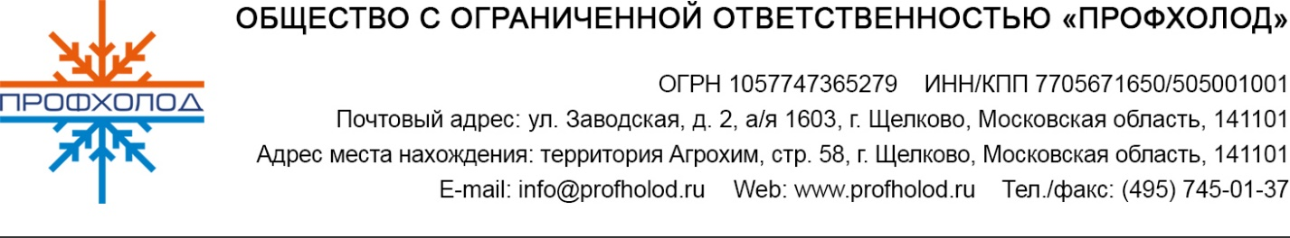

Пресс-релиз
15 февраля 2019 г.
Инновации с двух рук: «ПрофХолод» приобрел вторую линию Pu.Ma
Линия позволит выпускать сэндвич-панели с минеральной ватой
«ПрофХолод» заключил договор на приобретение второй непрерывной линии итальянского производителя Pu.Ma. Линия будет производить сэндвич-панели на кастомизированной системе PIR «ПрофХолод» из подобранных в R&D центре компании зарубежных компонентов и сэндвич-панели с минеральной ватой.
В 2019 году «ПрофХолод» представит строительному рынку инновационный продукт, который совместит в себе преимущества пенополиуретана и минеральной ваты.
Давид Алавердян, директор по продажам компании «ПрофХолод»: «Согласно исследованиям b2b рынка, на нем сложнее покупать, чем продавать. Подрядным организациям и конечным потребителям часто приходится приобретать одни материалы у одного поставщика, другие у второго, и так далее. Мы стали экспертами в ППУ и теперь применим наши знания на новой линии, обеспечив заказчикам единую точку входа для заказа двух видов сэндвич-панелей. Продолжая открывать новые горизонты, в этом году мы планируем предложить рынку новый продукт, который возьмет из себя все самое лучшее из двух теплоизоляционных материалов».
Линия Pu.Ma, договор на приобретение которой заключил «ПрофХолод» законсервирована в Тульской области. По всему миру установлено более 450 итальянских линий Pu.Ma — оборудования, которое проектировалось прежде всего для пенополиуретана и имеет уникальные заливочные головки.
«ПрофХолод» с 2016 года занимается созданием кастомизированных систем из тщательно подобранных компонентов ППУ от ведущих мировых производителей для непрерывной линии Pu.Ma, которая установлена на производстве компании в Московской области.
Сэндвич-панели на системе PIR «ПрофХолода» обладают теплопроводностью 0,022 Вт/м*К и соответствуют европейскому стандарту EN14509.
«ПрофХолод» — крупнейший в России производитель сэндвич-панелей с инновационным утеплителем из пенополиуретана.

